Лекцию о Константине Циолковском прочтут в Марушкинском
12.09.2017

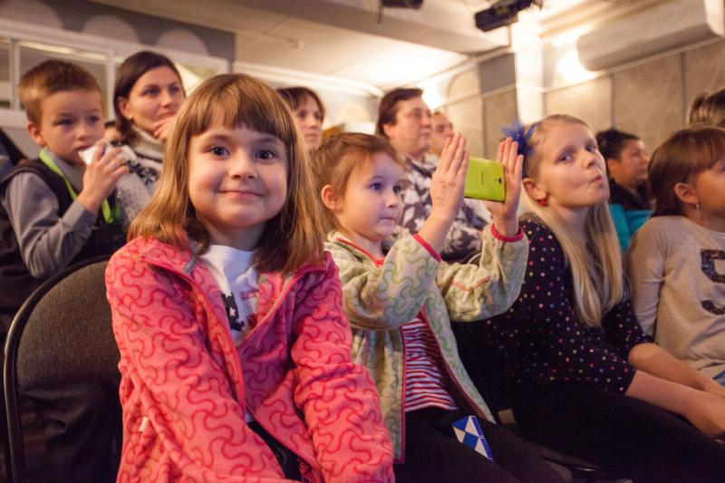
Лекцию о Константине Циолковском прочтут в Марушкинском. Фото: архив

Структурное подразделение «Марушкино» Культурного центра «Внуково» проведет для юных жителей Новой Москвы интеллектуальную программу, посвященную 160-летию со дня рождения Константина Циолковского. Мероприятие пройдет 13 сентября.

— Наши сотрудники прочтут юным гостям клуба-филиала небольшую лекцию, из которой ребята узнают о жизни Константина Циолковского, его работе и изобретениях, — рассказали в культурном учреждении. — Кроме этого, детям покажут документальный фильм, повествующий о том, как Константин Циолковский повлиял на российскую науку.

В завершение мероприятия ребятам предложат изготовить из различных материалов модель Солнечной системы и указать на ней в правильном порядке планеты.

Начнется лекция в 16:00.

Адрес страницы: http://tinao.mos.ru/presscenter/news/detail/6851740.html
Префектура Троицкого и Новомосковского административных округов города Москвы

